Проводимость и электрогенерация, возникающие
в твердотельных диэлектриках под действием мягкого рентгеновского излучения большой мощности
В.И. Зайцев, И.А. Барыков, А.В. Карташов, О.В. Терентьев, Н.Б. Родионов
Троицкий институт инновационных и термоядерных исследований, г. Троицк, Московская область, Россия, vzaitsev@triniti.ru
Приводятся результаты исследований эффектов, возникающих в таких типичных диэлектриках как сапфир (Al₂O₃) и оптическое стекло (SiO₂) под воздействием мягкого рентгеновского излучения (энергия квантов 20 ÷ 5000 эВ). Измерения проводились на термоядерной установке Ангара-5-1 (ток 3 ÷ 4 МА, длительность импульса 10 нс). Источником излучения служила плазма Z-пинча, возникающего в нагрузке под действием мегаамперных токов. Полная мощность излучения пинча составляла ~5 ТВт. Измерения проводились на расстоянии 3 метрах от источника, где интенсивность падающего потока излучения (1 ÷ 5) · 10⁶ Вт/см².
Испытуемые образцы диэлектриков имели форму дисков (диаметр 1 см и толщина 0,05 см), торцевые стороны которых покрывались контактным слоем металла (Al, Au) толщиной 300 Ẳ и последовательно включались в измерительную цепь, включающую источник напряжения. В экспериментах измерялся импульс тока, возникающий в измерительной цепи во время облучения испытуемого образца рентгеновским излучением. Показано, что форма возникающего импульса с достаточной точностью повторяет импульс рентгеновского излучения, регистрируемый штатными датчиками установки. Наибольший объем информации получен для оптического стекла.
Анализ токовых откликов, соответствующих различным уровням мощности излучения и различным напряжениям, приложенным к образцам, позволяет сделать для оптического стекла следующие выводы:
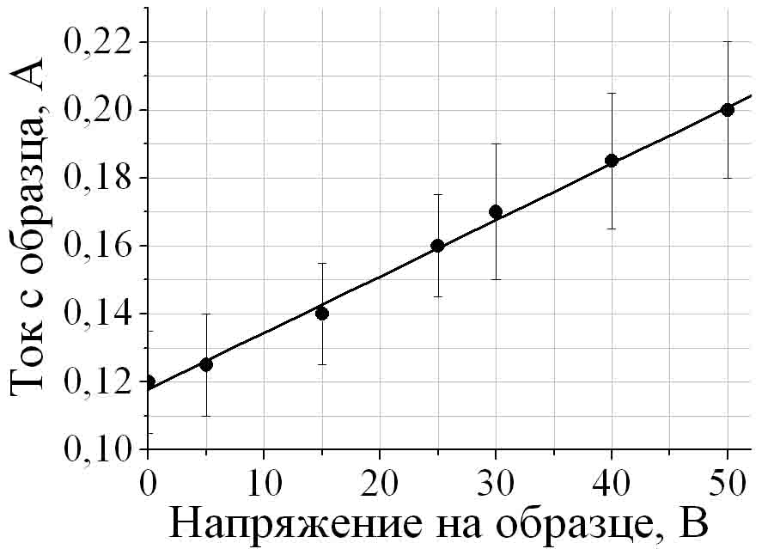- возникающий в диэлектрике ток (рисунок) (мощность рентгеновского учения ~2 · 10⁶ Вт/см², электрическое поле в диэлектрика Е < 1,7 · 10³ В/см) линейно возрастает с увеличением приложенного напряжения со скоростью 1,6 · 10^{–3} А/В;
Рисунок. Зависимость тока в образце от приложенного напряжения при мощности излучения ~2·10⁶ Вт/см²
- зависимость возникающего тока от величины мощности падающего потока излучения в пределах ошибок измерения и составляет ~6 · 10^{–2} А/МВт;
- наличие токового отклика при нулевом электрическом поле в диэлектрике свидетельствует о возникновении рентгеностимулированной ЭДС на границе контакта диэлектрика с металлом покрытия образца. Авторы считают, что причиной возникновения тока при отсутствии приложенного к образцу напряжения является генерация "горячих" электронов в теле диэлектрика под действием рентгеновского излучения.
Оценки с привлечением зонной теории приводятся для объяснения полученных результатов.

